Durf jij het gesprek over roken aan te gaan? Samen maken we het verschil
Van 18 tot en met 31 mei start de campagne ‘Oordeelvrij in gesprek over roken’. Deze campagne vanuit GGD Gelderland-zuid vraagt aandacht voor stoppen met roken én vooral voor hoe we daar samen het gesprek over kunnen voeren. Het doel: inwoners bewust maken van de ondersteuning die te vinden is op www.nijmegenrookvrij.nl en professionals stimuleren om hierover op een open en oordeelvrije manier in gesprek te gaan.
Wat gaan we doen?
In de aanloop naar Wereld Stoppen met Roken Dag (31 mei) wordt gedurende twee weken een social media campagne uitgerold. Met een video en online advertenties maken we zichtbaar dat er in Nijmegen veel mogelijkheden zijn om te stoppen met roken. Meer informatie hierover lees je in het nieuwsbericht.
Op www.nijmegenrookvrij.nl vinden inwoners een overzicht van gratis en effectieve hulp. Dit kan individueel of in groepen. Ook is er de keuze tussen hulp online, telefonisch of op locatie. Daarnaast is er speciaal aanbod voor jongeren, zwangere vrouwen en in verschillende talen.
Goed om te weten: begeleiding bij stoppen met roken wordt sinds 2026 tot drie keer per jaar vergoed vanuit de basisverzekering, zonder eigen risico.

Oordeelvrij in gesprek: zo maak je het verschil
Voor professionals is er een handout ontwikkeld met praktische tips om het gesprek over roken op een respectvolle en effectieve manier te voeren. Een belangrijke les: je hoeft het niet perfect te doen. Een open, nieuwsgierige houding is al genoeg om impact te maken. Lees de handout hier.

Maak gebruik van de gratis toolkit
Ook jij kan helpen! We hebben materialen ontwikkeld die je direct kunt gebruiken in de praktijk, zoals flyers met de tekst “Nijmegen stopt” en een verwijzing naar Nijmegenrookvrij.nl. Je vindt ze digitaal hier https://bit.ly/toolkit-rookvrij
Er zijn 25 gratis doosjes beschikbaar met mini-flyers (A5) in maar liefst 5 verschillende talen. Deze kun je nu gratis bestellen via het aanvraagformulier.
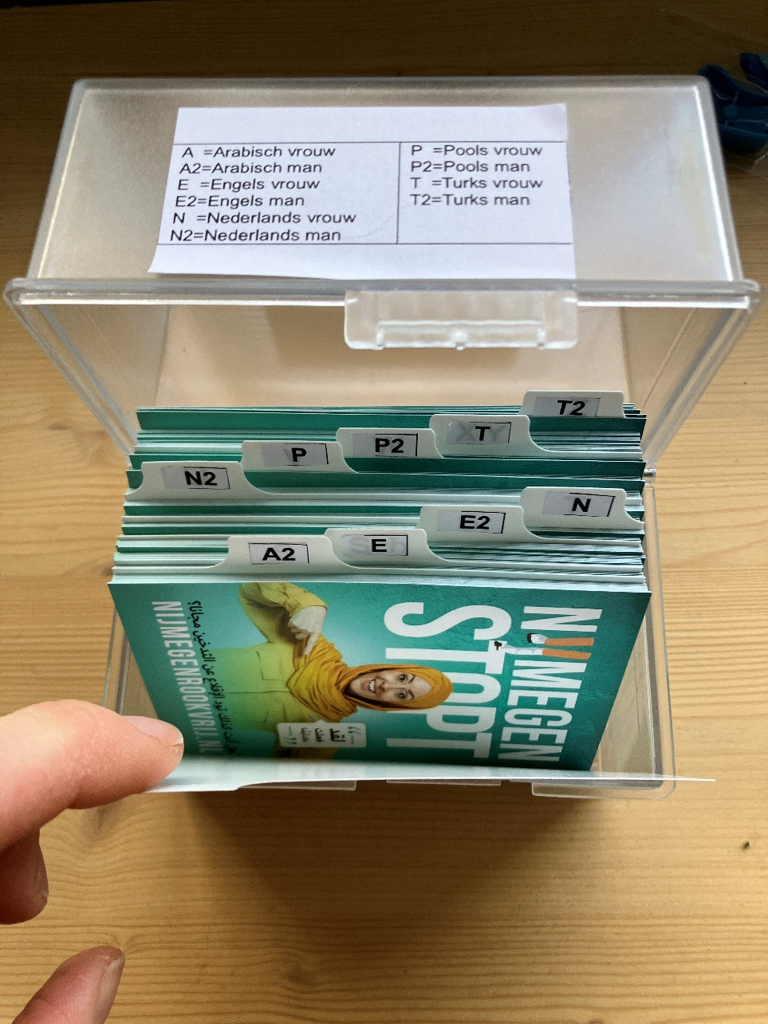
Prijsvraag
Heb jij een mooi voorbeeld van een open gesprek over roken of vapen? Deel jouw (anonieme) ervaring en wat het heeft opgeleverd. De twee meest inspirerende inzendingen winnen een VVV-bon ter waarde van €100. Mail naar Nijmegenrookvrij@pharos.nl

Tot slot
Je hoeft het niet perfect te doen. Een open, nieuwsgierige en oordeelvrije houding is al genoeg om impact te maken.

